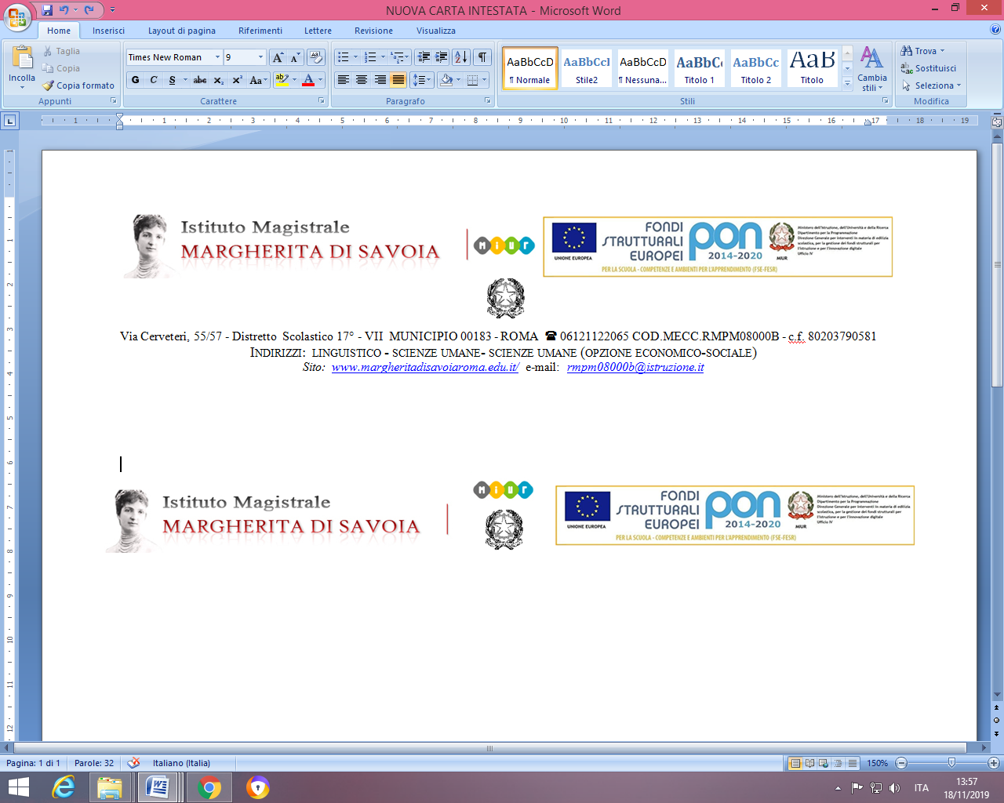

Via Cerveteri, 55/57 - Distretto Scolastico 17° - VII MUNICIPIO 00183 - ROMA 06121122065 COD.MECC.RMPM08000B - c.f. 80203790581

Indirizzi: linguistico - scienze umane- scienze umane (opzione economico-sociale)

*Sito:* [*www.margheritadisavoiaroma.edu.it/*](http://www.margheritadisavoiaroma.edu.it/)e-mail: [*rmpm08000b@istruzione.it*](mailto:rmpm08000b@istruzione.it)

**IMPEGNO ALLA PARTECIPAZIONE AL VIAGGIO DI ISTRUZIONE A.S. 2019/2020**

Io sottoscritto……………………………………………………………………

Genitore dell’alunno/a…………………………………………………………

Frequentante la classe…………………… Sez…………

**CONSIDERATA L’OFFERTA FORMATIVA PROPOSTA DALLA SCUOLA**

|  |  |  |  |  |  |  |
| --- | --- | --- | --- | --- | --- | --- |
| **Tipologia** | **Località** | **Giorni** | **Periodo possibile** | **Classi** | **Costo** | **Acconto/Caparra** |
| VIAGGIO DI ISTRUZIONE | **Toscana** (Firenze, Lucca, Pisa) | 4 giorni / 3 notti. | dal 9/03 al 9/04/2020 | TERZE | € 220,00*  circa | € 50,00 |

* Con possibile oscillazione in + o – del 10%

MI IMPEGNO

1. A far partecipare mio figlio/a al viaggio di istruzione come di seguito indicato:

|  |  |
| --- | --- |
| LOCALITA’ | **Toscana** (Firenze, Lucca, Pisa) |

1. Ad effettuare il versamento della caparra confirmatoria entro la data che verrà comunicata successivamente.
2. A consegnare in vicepresidenza, il presente modulo di impegno **debitamente compilato e firmato ENTRO E NON OLTRE 12 febbraio 2020.**

Roma…………………………………………

Firma dello studente Firma del genitore

……………………………….. ……………………..........